Министерство образования и науки Российской Федерации

Севастопольский государственный университет

Институт информационных технологий

Кафедра ИС

# ОТЧЁТ

по лабораторной работе №2

по дисциплине «Разработка интерфейса пользователя»

на тему «Низкоуровневое проектирование интерфейса:

количественная оценка и построение прототипа»

Выполнил:

ст. гр. ИС/б-21-2-о

Мовенко К. М.

Севастополь

2024

# ЦЕЛЬ РАБОТЫ

Закрепить теоретические знания по разработке пользовательского интерфейса. Развить навыки создания вариантов прототипов интерфейса пользователя. Получить практические навыки, по количественной оценке, интерфейса на этапе низкоуровневого проектирования. Закрепить принципы обоснования выбора прототипа интерфейса по его количественной оценке.

# заданиЕ

1. Имея результаты проектирования интерфейса на высоком уровне, разработать варианты моделей – прототипы экранных форм для каждого из функциональных блоков;
2. Используя разработанные прототипы форм, провести количественную оценку элементов интерфейса по указанию преподавателя. Метод количественной оценки – GOMS, информационная производительность, символьная эффективность − задается преподавателем;
3. По результатам количественной оценки сделать выводы о возможности усовершенствования интерфейса;
4. При возможности внести необходимые усовершенствования в модели форм и реализовать их в среде разработки приложения. Каждую форму следует снабдить описанием навигации по ней.

# ХОД РАБОТЫ

В ходе выполнения лабораторной работы 1 были определены основные экранные формы, доступные пользователю (читателю):

* Форма авторизации;
* Профиль пользователя;
* Публичная библиотека материалов;
* Формуляр читателя;

Вторая форма должна обеспечивать выполнение следующих операций:

* Редактировать логин;
* Редактировать почту;
* Редактировать номер телефона;
* Сохранить личную информацию;
* Ввести пароль;
* Ввести новый пароль;
* Обновить пароль;

Все эти операции пользователь может выполнить с помощью объектов, представленных в форме.

Был выполнен расчёт времени по правилам GOMS для операции сохранения личной информации.

При использовании командной кнопки, расположенной на форме, она раскладывается на следующие действия:

* перемещение руки к мыши, В;
* указание на кнопку сохранения, П;
* нажатие клавиши мыши, М;

В соответствии с правилом 0 расстановки ментальных операторов Д получим следующую последовательность операторов:

В Д П Д М

В соответствии с правилом 1 следует удалить ожидаемые операторы Д:

В Д П М

Остальные правила в этом примере не используются. Складывая соответствующие значения операторов, получим общее время:

0.4 + 1.2 + 1.1 + 0.1 = 2.8 с.

Это время невелико, однако можно рассмотреть альтернативный метод. Например, использование «горячей» клавиши. Произведем оценку этого варианта.

При использовании «горячих» клавиш, например традиционного для сохранения изменений сочетания клавиш Ctrl+S, операция состоит из следующих действий:

* + перемещение руки к клавиатуре, В;
  + нажатие клавиши Ctrl, К;
  + нажатие клавиши S, К;

Согласно правилу 0 получается последовательность операторов:

В Д К Д К

Поскольку комбинация клавиш Ctrl+S является когнитивной единицей, в соответствии с правилом 2 можно удалить лишние операторы:

В Д К К

Общее время на выполнение операции составляет:

0.4 + 1.2 + 0.28 + 0.28 = 2.16 с.

Последний вариант более быстрый. Однако разница между вариантами несущественна и первый вариант более интуитивно понятен, что является плюсом для пользователей с низкой мотивацией к обучению. Поэтому в интерфейсе желательно предусмотреть оба варианта выполнения команды.

Примерный вид экранных форм приведён на рисунках 1-4.

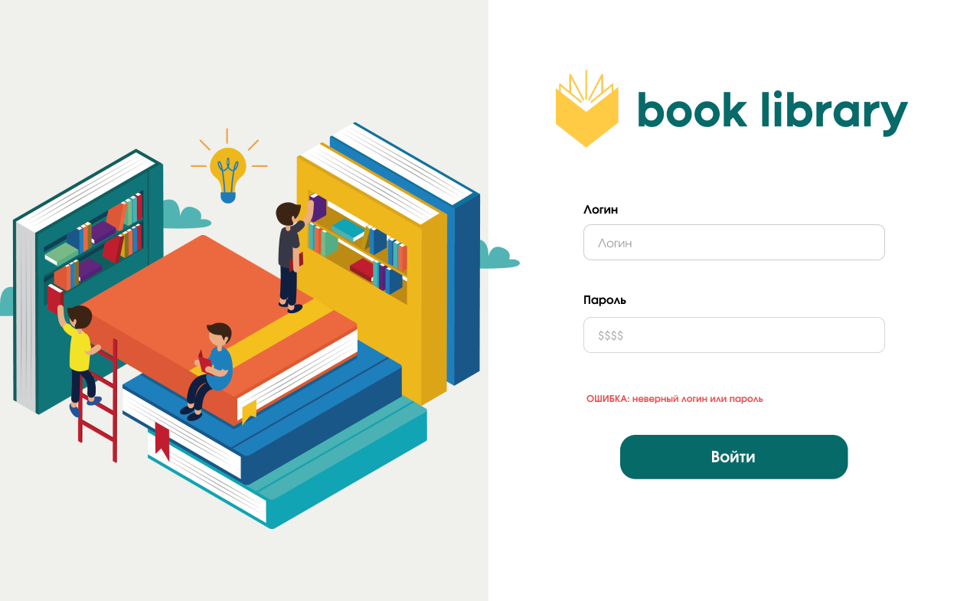

Рисунок 1 – Экранная форма Авторизация

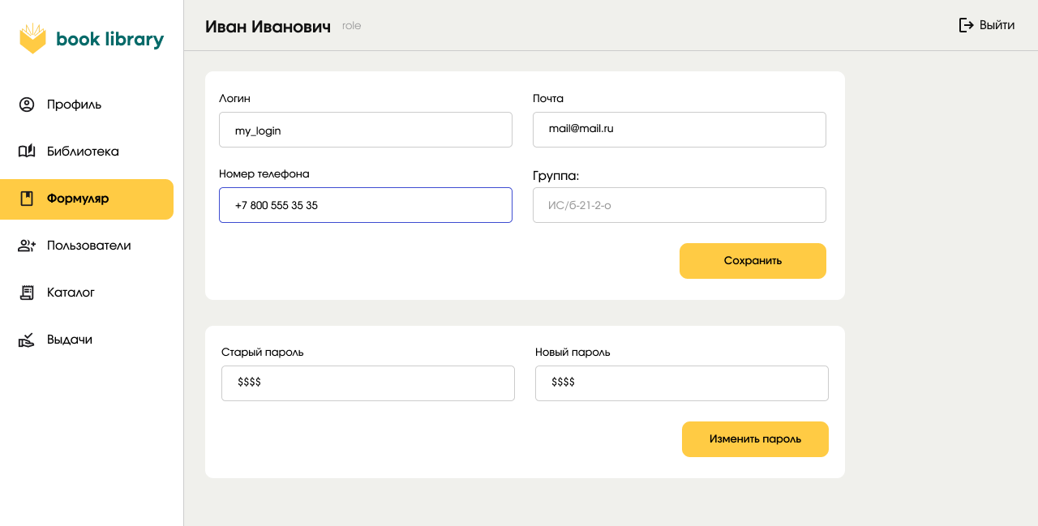

Рисунок 2 – Экранная форма Профиль

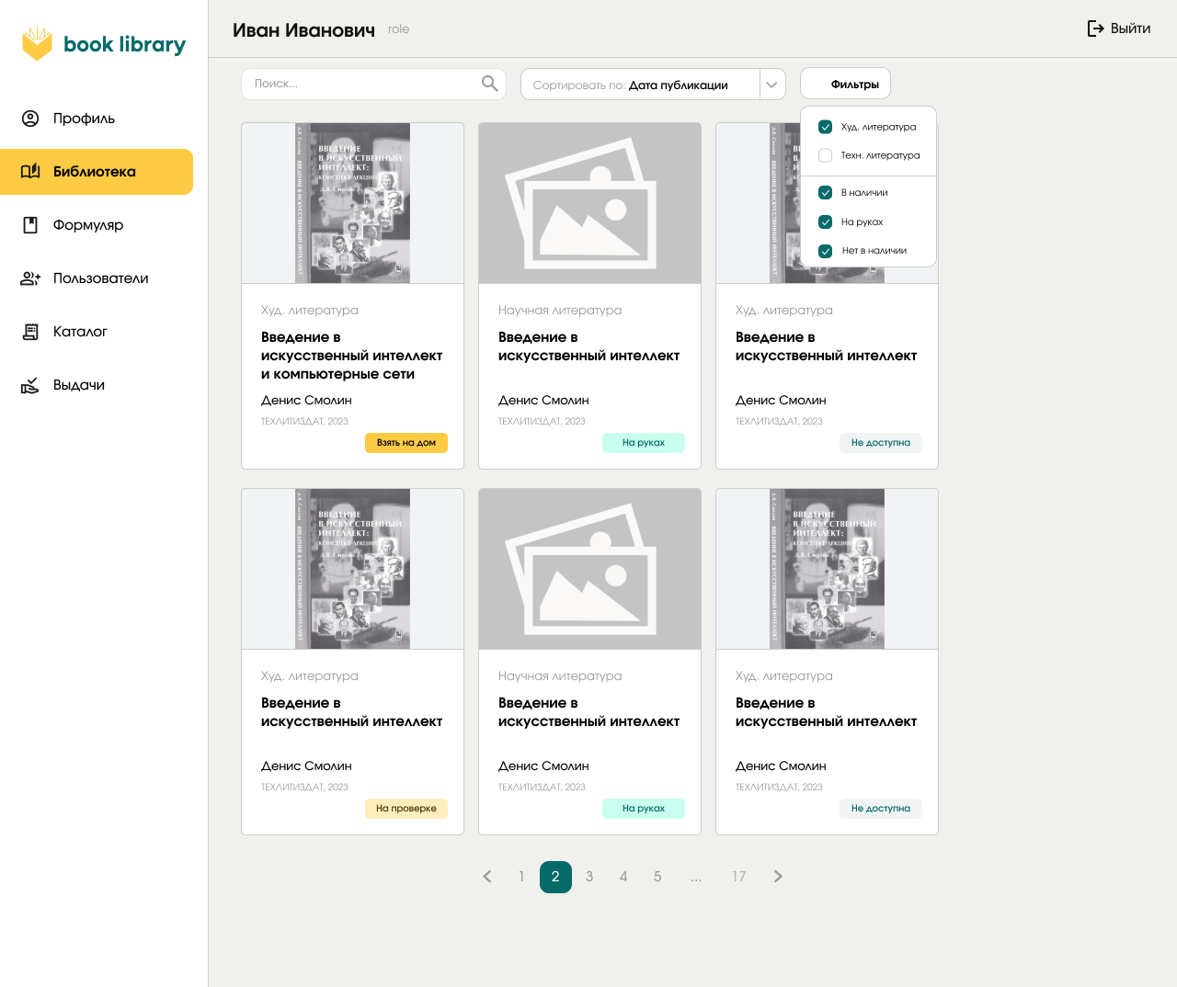

Рисунок 3 – Экранная форма Библиотека

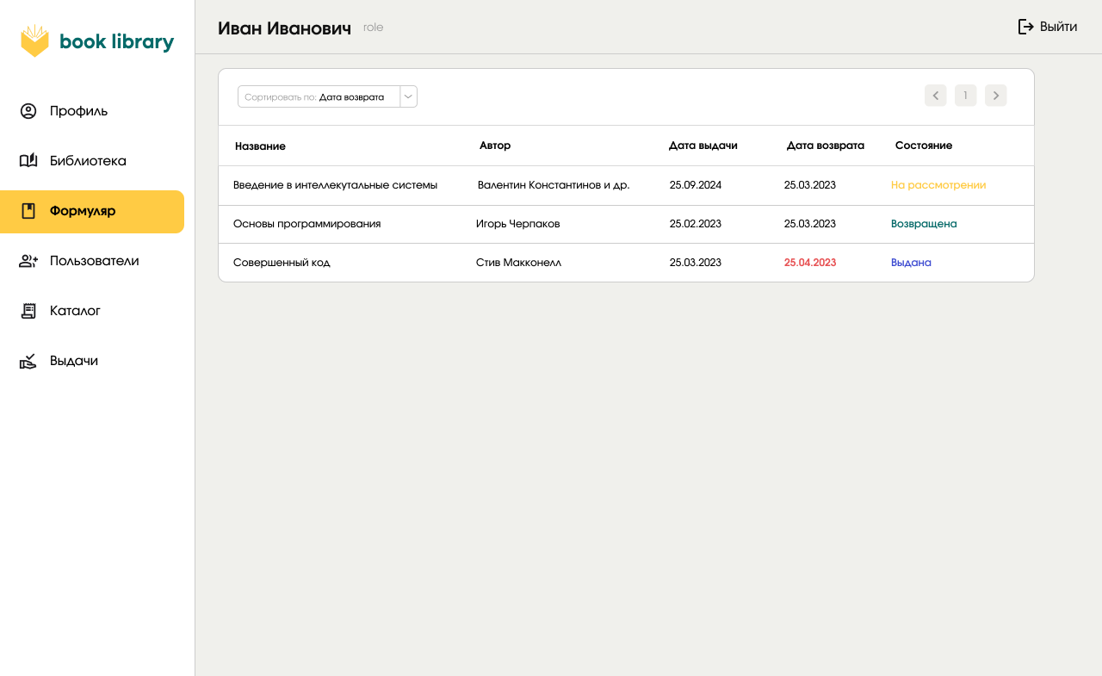

Рисунок 4 – Экранная форма Формуляр

Была оценена производительность элементов интерфейса третьей формы (рисунок 3). В качестве примера была взята операция фильтрации списка книг. Имеется две категории фильтров: по типу литературы и по доступности. К первой категории относятся:

* + художественная литература;
  + техническая литература;

Во второй категории следующие фильтры:

* + книги в наличии;
  + книги «на руках» (выданы пользователю);
  + недоступные книги;

Выбор категории не равновероятен: вероятность выбора фильтра по типу литературы оценим в 30%, фильтра по доступности книги в 70%. Оценим вероятности выбора фильтров внутри каждой категории.

Для фильтров по типу литературы перекос вероятности в пользу технической литературы, поскольку библиотека относится к высшему образовательному учреждению:

* + художественная литература 40%;
  + техническая литература 60%;

Для второй категории можно предположить, что пользователь будет чаще выбирать фильтр, который позволяет получить книги в наличии:

* + книги в наличии 70%;
  + книги «на руках» (выданы пользователю) 20%;
  + недоступные книги 10%;

Итого вероятности различных вариантов составят:

* художественная литература: 0.3 * 0.4 = 0.12;
* техническая литература: 0.3 * 0.6 = 0.18;
* книги в наличии: 0.7 * 0.7 = 0.49;
* книги «на руках» (выданы пользователю) 0.7 * 0.2 = 0.14;
* недоступные книги: 0.7 * 0.1 = 0.07;

Информационное содержание рассматриваемого фрагмента интерфейса:

$$0.12*\log_{2}\left(\frac{1}{0.12}\right)+0.18*\log_{2}\left(\frac{1}{0.18}\right)+0.49*\log_{2}\left(\frac{1}{0.49}\right)+0.14*\log_{2}\left(\frac{1}{0.14}\right)+$$

$$0.07*\log_{2}\left(\frac{1}{0.07}\right)=0.37+0.45+0.5+0.39+0.27=1.98$$

Теоретически, если пользователь решил сделать фильтрацию, ему нужно всего лишь выбрать один из пяти фильтров. Следовательно, минимальное количество информации, необходимое ему для решения этой задачи, определяется как:

$$\log_{2}{5=2.322}$$

Информационная производительность:

$$E=\frac{2.322}{1.98}=1.17$$

Теоретически, информационную производительность можно повысить если расставить фильтры таким образом, чтобы наиболее существенные находились первыми в списке. Также можно при загрузке страницы автоматически применять наиболее актуальную комбинацию фильтров.

# ВЫВОД

В ходе работы были закреплены теоретические знания по разработке пользовательского интерфейса. Были развиты навыки создания вариантов прототипов интерфейса пользователя, а также получены практические навыки количественной оценки интерфейса на этапе низкоуровневого проектирования. Были закреплены принципы обоснования выбора прототипа интерфейса по его количественной оценке.